实验二 Web服务安装与配置

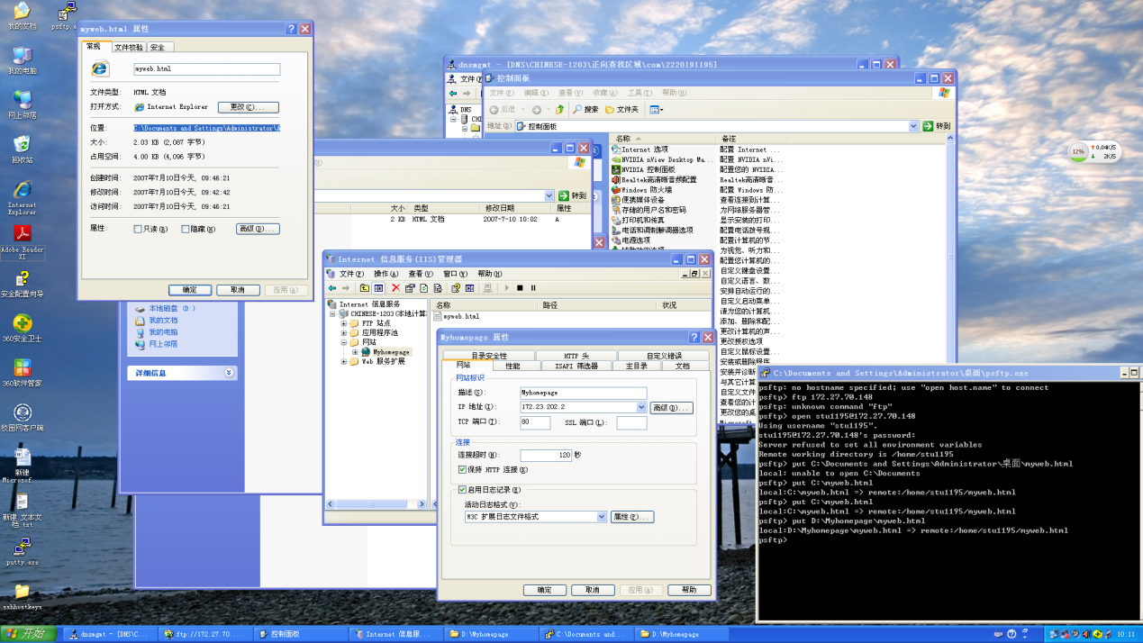实验结果：

配置IIS信息服务，将制作的HTML文件与IIS进行连接

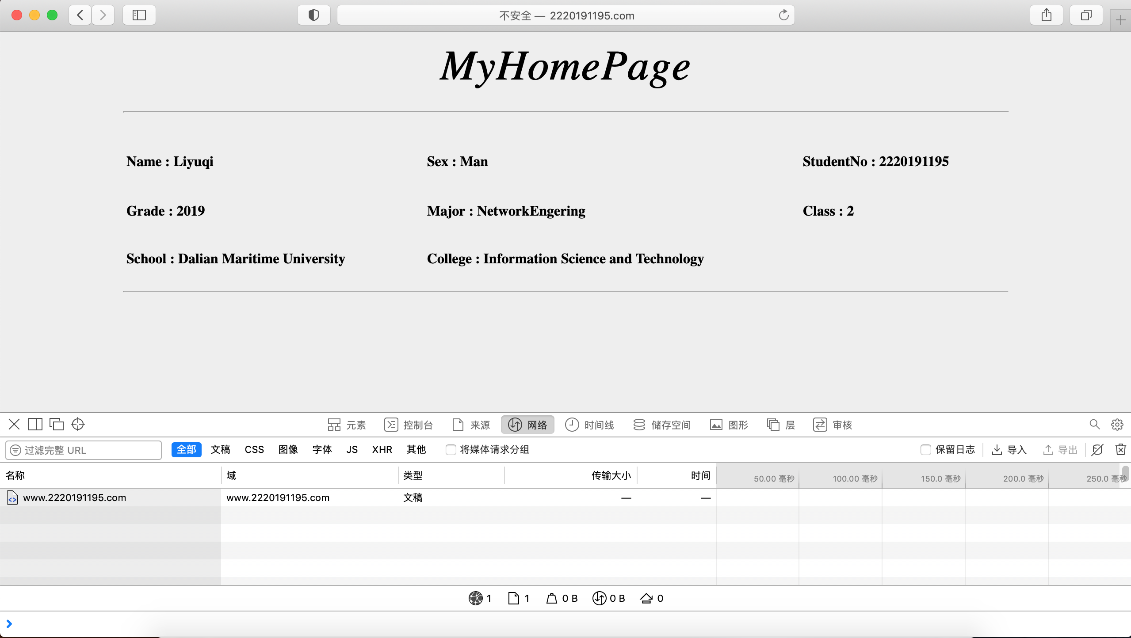在浏览器中输入域名[www.2220191195.com](http://www.2220191195.com)即可对该网页进行访问

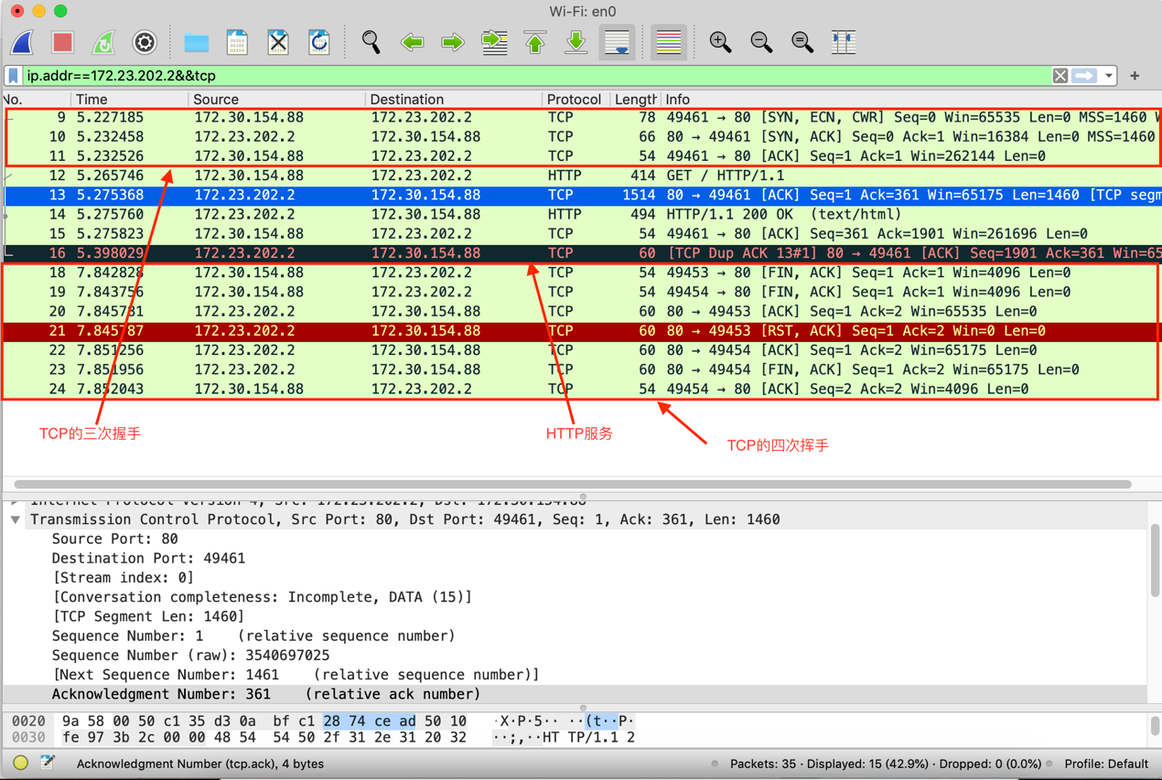使用wireshake在加载页面的时候进行抓包

可以看出建立TCP连接时的三次握手过程以及释放TCP连接时的四次挥手的过程

在四次挥手的过程中

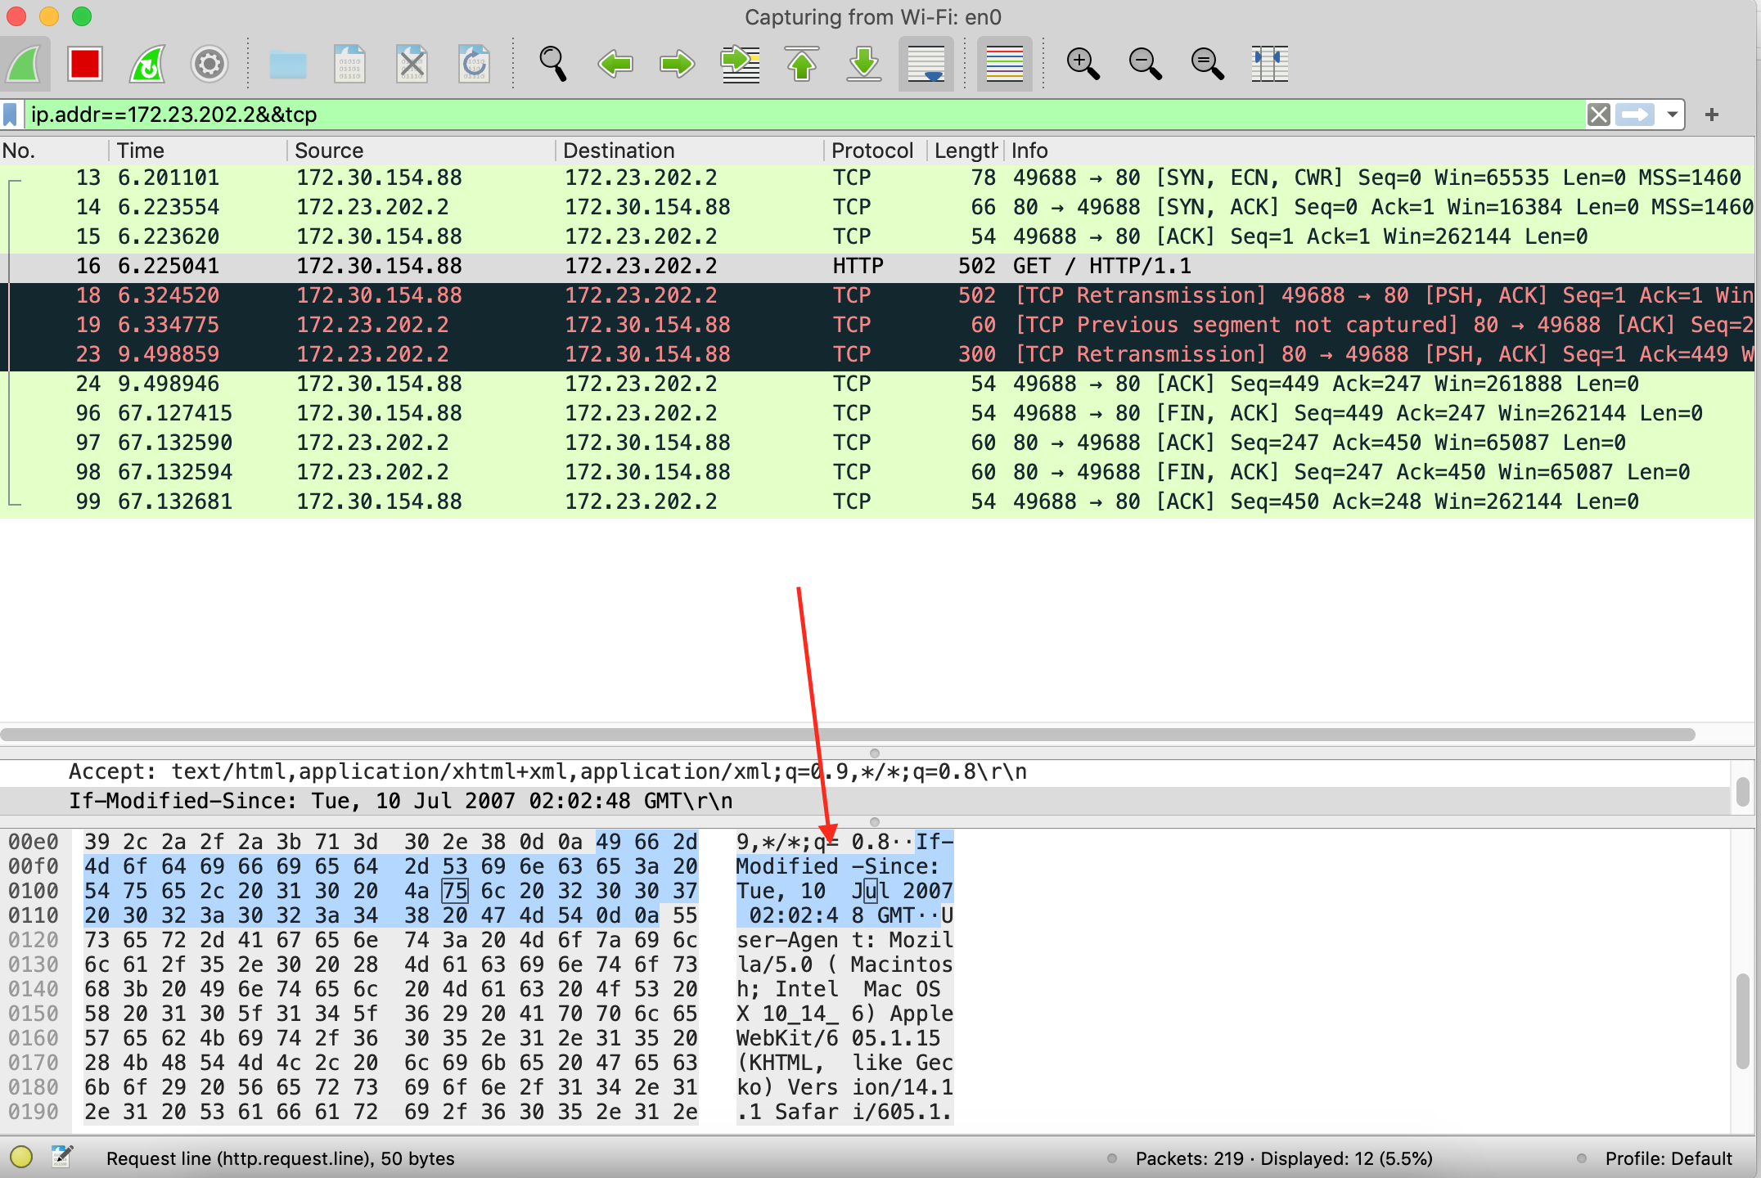如果不清理浏览器缓存，如果缓存中含有该网址且网站的最后修改时间与缓存中的一致，则可以直接读取缓存中的信息，在进行HTTP访问的时候失去了传输该网页源文件的过程

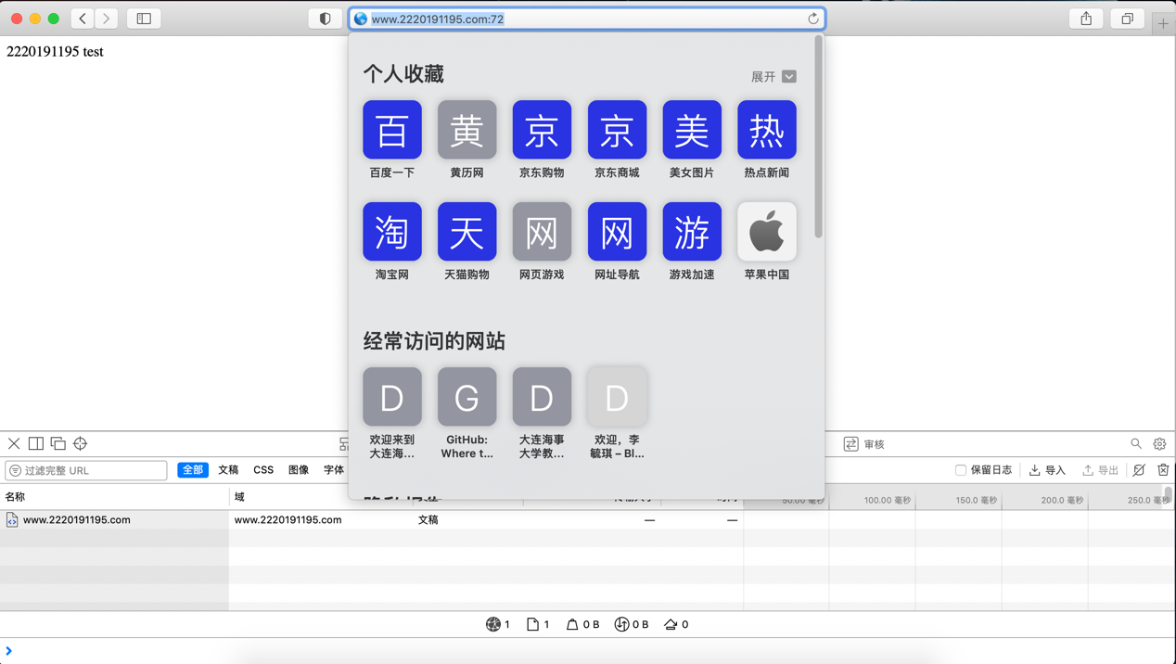通过不同端口号来标识不同网页

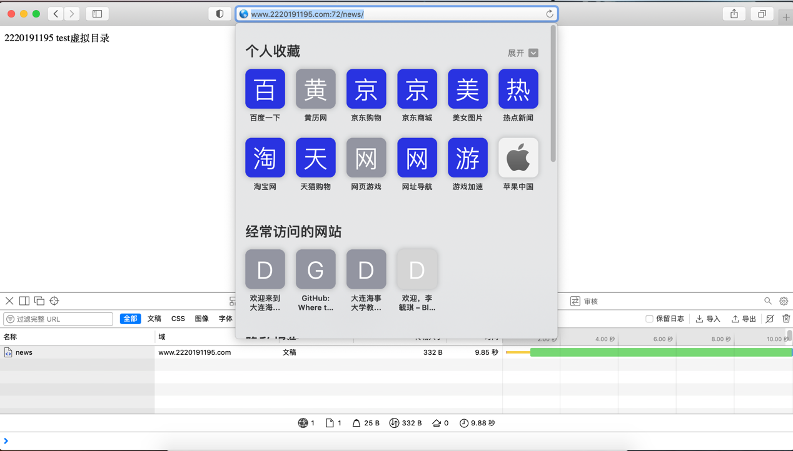虚拟目录：

安全机制：

